Авторская разработка.
Дидактическое пособие «Достопримечательности России ««Bee-Bot» (Умная пчелка).

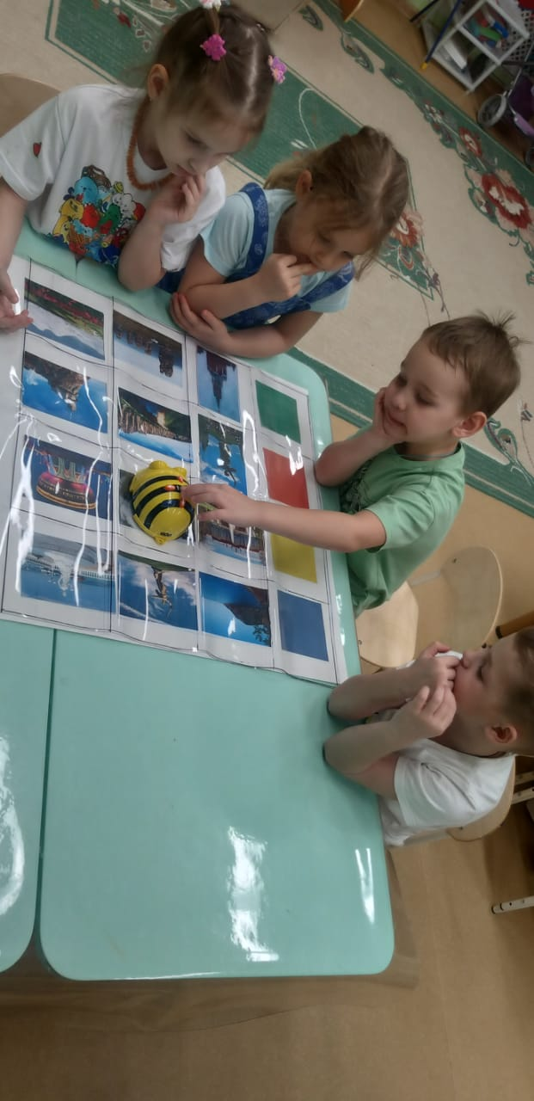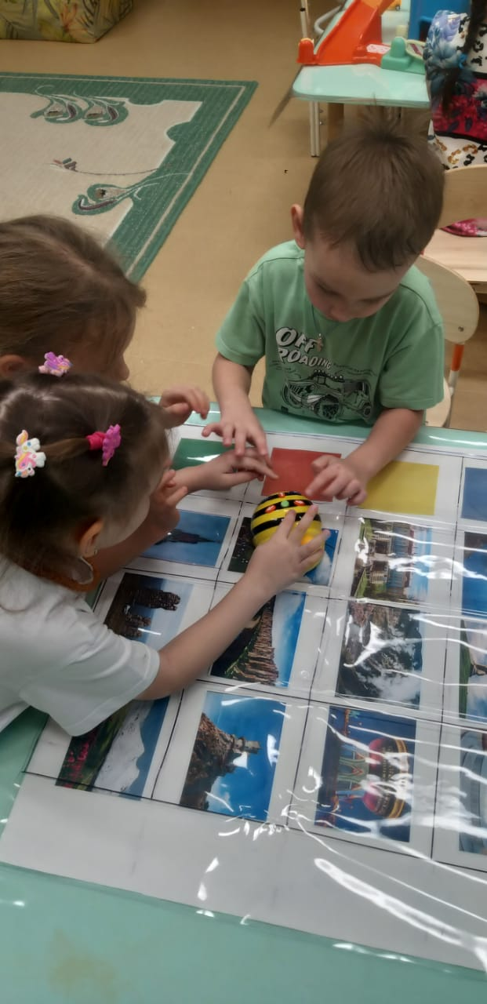

Важным аспектом современного Российского образования является «научить учиться самому». Перед педагогом стоит задача научить ребёнка ставить перед собой цели и задачи, находить способы их решения, а главное находить нужную информацию для решения поставленного вопроса среди огромного множества источников информации.
Лучшее средство познания и обучения для детей дошкольного возраста является игра. именно она способна превратить рутинный и не всегда легкий процесс обучения детей в динамичное, увлекательное действо.
Для того, чтобы игра состоялась необходимо продумать игровое оборудование. Игрушке принадлежит важная роль в развитии дошкольника.

Для того чтобы доступно и интересно объяснить детям данного возраста о нашей родине, я изготовила дидактическое пособие ВВ «Робот пчела»- «Достопримечательности России».

Цель данного пособия - воспитание у детей нравственно-патриотических чувств, любви к своей родине России. Его можно использовать в групповой, подгрупповой и индивидуальной работе с детьми по патриотическому воспитанию.

Игра мемори «Города России»

Цель: Закрепление представлений о городах России и их достопримечательностях

Задание: учить играть, находить пары (Игра развивает зрительную память, внимание, восприятие. Усидчивость; умения слушать, запоминать.
Пособие имеет следующие положительные качества:

1. Информативено (информация, которая содержится в пособии, должна быть в первую очередь доступна ребёнку)

2. Прочено (учитывая, что с ним будут заниматься дети, пособие должен быть достаточно крепким, прочным)

4. Вариативено (желательно иметь несколько вариантов использования каждой его части)

5. Доступено (его структура и содержание доступно для детей дошкольного возраста). Взяв, особие в руки, ребёнок должен самостоятельно выбрать, что ему интересно, как с этим обращаться. Минимум подписей. Никаких методических рекомендаций, больших текстов с описаниями, лишней информации.

6. Пригоден к использованию одновременно группой детей (в том числе с участием взрослого как играющего партнёра).
Заключение
Использование традиционных форм работы и мини-робота «Bee-Bot» обладает рядом преимуществ - представление информации в игровой форме вызывает интерес у детей, движение и звук надолго привлекают дошкольников, тем самым развивает усидчивость. Мини-робот позволяет моделировать ситуации, которые сложно заметить в повседневной жизни. Игры с мини-роботом необходимо проводить в комплексе с другими развивающими и обучающими занятиями. Только тогда можно получить положительный эффект. Решая игровые задания, дети радуются своим маленьким победам. А хорошее настроение – это залог успешного развития

Результат: Благодаря этой форме работы дошкольники узнали много нового и интересного о России, о своей малой родине, знают и с удовольствием читают наизусть стихи, рассуждают над смыслом поговорок и пословиц, знают достопримечательности России и своего родного города. Такая необычная подача материала обязательно привлечёт внимание ребёнка, и он ещё не раз возвратится к этой пчелке, чтобы поиграть в неё, а заодно, незаметно для себя самого, повторить пройденный материал.

Работа с пособием позволила мне разнообразить мою работу и повысить познавательный интерес к своей стране у детей и их родителей.

Практическая значимость: Данный материал может быть полезен воспитателям детских садов, родителям.

Литература:

1. Ветохина А. Я. Нравственно-патриотическое воспитание детей дошкольного возраста
2. Микяева Н. А. Нравственно-патриотическое воспитание
3. Интернет ресурсы

